1. UDGAVE
Yousif Subhi, Jakob Grauslund,
Jesper Hjortdal, Morten la Cour,
Line Kessel
Struktur for
kliniske retningslinjer
Dansk Oftalmologisk Selskab

Indholdsfortegnelsen

Indholdsfortegnelsen 2
Formål 3
Hvad skal jeg være opmærksom på? 3
Metodehåndbogen: Model for udarbejdelse af nationale kliniske retningslinjer 3
Disposition 4
Faktaboks 1. Anbefalet disposition for kliniske retningslinjer. 4
Metode for litteraturgennemgang 5
Principper for litteraturgennemgang 5
Figur 1. Evidenspyramiden ift. kliniske retningslinjer. 6
Kriterier for udvælgelse af evidens 6
Tabel 1. PICO rammemodel. 6
Litteratursøgning 7
Figur 2. Volumen og dækningsgrad af forskellige litteraturdatabaser. 7
Fremgangsmåde for analyse og vurdering af evidens 8
Sammenfatning af evidens 9
Implementering i dansk kontekst 9
Afsnittet om konkrete anbefalinger 9
Bilag: Rammer for guidelines i Dansk Oftalmologisk Selskab 11

Formål
Formålet med dette dokument sikre en ensartet proces i udarbejdelsen af kliniske retningslinjer i DOS’ regi. Dette dokument beskriver struktur og konkrete anbefalinger i processen omkring udarbejdelsen af kliniske retningslinjer.

De formelle rammer for udarbejdelsen af kliniske retningslinjer ”Rammer for guidelines i Dansk Oftalmologisk Selskab” kan findes på DOS’ hjemmeside og som et bilag til dette dokument.

Hvad skal jeg være opmærksom på?
Kliniske retningslinjer udarbejdes på baggrund af en systematisk gennemgang af evidens, herunder også eksisterende internationale kliniske retningslinjer og systematiske litteraturgennemgange. Kliniske retningslinjer i DOS-regi bør ikke indeholde data fra eller baseres på ikke-udgivne originalstudier.

Kliniske retningslinjer bør holdes til fokuserede kliniske spørgsmål, der realistisk kan besvares inden for en overskuelig tidsramme og ressourceforbrug.

Dette dokument beskriver således en fremgangsmåde, der anerkender ovenstående og som udgør en minimumsstandard. Metodehåndbogen for udarbejdelse af nationale kliniske retningslinjer fra Sundhedsstyrelsen beskriver en mere omfattende standard for retningslinjer, som kan anvendes i særlige tilfælde (https://www.sst.dk/da/Udgivelser/2017/Metode-og-NKR).

Metodehåndbogen kan man fordel bruges undervejs i processen til udarbejdelse af guidelines.

Disposition
DOS anbefaler følgende disposition for kliniske retningslinjer (Faktaboks 1).

Faktaboks 1. Anbefalet disposition for kliniske retningslinjer.
- Forside
  - Titel
  - Dato for godkendelse af dokument
  - Evt. angivelse af hvilken tidligere retningslinje aktuelle retningslinje erstatter
- Arbejdsgruppens medlemmer
  - Navn, hverv, arbejdssted, region, sektor, interessekonflikter
  - Angivelse af skribent
  - Angivelse af tovholder
- Indholdsfortegnelse
- Indledning
  - Formål og afgrænsning
- Metode for litteraturgennemgang
  - Litteratursøgning
  - Kriterier for udvælgelse af evidens
  - Fremgangsmåde for analyse og vurdering af evidens
- Gennemgang af evidens
  - Opsummering af tidligere danske og internationale retningslinjer
  - Opsummering af tilgængelige kliniske systematiske litteraturgennemgange
  - Opsummering af tilgængelige kliniske originalstudier
  - Evt. andre kilder i mangel på ovenstående, f.eks. ekspertudtalelse, dyrestudier, kasuistikker og lign.
  - Diskussion af bias og kvalitet i tilgængelig evidens
- Sammenfatning af evidens
  - Opsummering af den samlede evidens
  - Beskrivelse af områder, hvor evidensen er stærk og hvor evidensen er sparsom, dårlig eller helt mangler (Dvs. hvad er det, vi ved, med nogenlunde sikkerhed? Og hvad er det, vi ikke ved?)
- Implementering i dansk kontekst
  - Vægtning af evidens ift. praktisk gennemførlighed
- Konkrete anbefalinger
- Referencer
- Bilag (efter behov)
  - Evt. metodiske detaljer herunder detaljer omkring litteratursøgningen
  - Evt. patientinformation eller patientfoldere
  - Andet

Metode for litteraturgennemgang

Principper for litteraturgennemgang
For praktiske formål bør kliniske retningslinjer tage udgangspunkt i eksisterende nyere guidelines. Identifikation af eksisterende guidelines er en proces, der adskiller sig fra videnskabelig litteratursøgning i øvrigt, da ikke alle guidelines udgives som videnskabelige indekserede artikler. Derfor bør man foretage fokuserede søgninger på Google, PubMed og efter behov tage kontakt til udenlandske kollegaer eller videnskabelige selskaber.

Det er vigtigt at erkende, at kliniske retningslinjer fra andre lande og internationale organisationer ofte er præget af forfatternes udgangspunkt, herunder organisatoriske, politiske, kulturelle og øvrige samfundsforhold. Derfor bør udenlandske retningslinjer vurderes kritisk før de implementeres i en dansk kontekst.

Eksisterende retningslinjer bør der så vidt muligt suppleres med systematisk litteraturgennemgang af kliniske studier for at få et opdateret overblik over evidensen. Systematiske litteraturgennemgange udgør højeste evidens iht. evidenspyramiden, men bemærk systematiske litteraturgennemgange er også underlagt forskellige kilder til bias ligesom kvalitet også kan være en udfordring.

Vurderes det, at eksisterende retningslinjer og systematiske litteraturgennemgange af kliniske studier ikke bidrager sufficient til udformningen af den kliniske retningslinje, bør man supplere med systematisk søgning efter kliniske originalstudier.

Såfremt der hverken foreligger andre internationale kliniske retningslinjer, systematiske litteraturgennemgange af kliniske studier eller kliniske originalstudier, er evidensniveauet meget lavt. I sådanne tilfælde beror anbefalingerne i højere grad på teoretiske overvejelser baseret på dyrestudier, enkeltcases og ekspertudtalelser. I disse tilfælde anbefales at man understreger hvilken begrænset evidens anbefalingerne hviler på (Figur 1).

Figur 1. Evidenspyramiden ift. kliniske retningslinjer.

Kriterier for udvælgelse af evidens
Både databasesøgningen og den efterfølgende evidensgennemgang forudsætter at man har udpenslet hvilke kriterier der skal være opfyldte før man vil overveje studiet i sin evidensgennemgang. PICO modellen kan være en stor hjælp i den forbindelse (Tabel 1).

Tabel 1. PICO rammemodel.
Population | Intervention | Comparison/Control | Outcome
Hvilken population drejer det sig om? Specifik diagnose? Specifik subgruppe? | Hvilken behandling? Forebyggelse? | Er der en meningsgivende kontrolgruppe? Placebobehandling? Guldstandard behandling? | Hvilke(t) outcome er retningslinjens interesseområde?

Litteratursøgning
Søgning efter systematiske litteraturgennemgange og kliniske originalstudier bør foregå vha. videnskabelige litteraturdatabaser. PubMed er principielt en udmærket litteraturdatabase og søgning her kan betragtes sufficient i mange tilfælde. Søgning i flere databaser kan give mening (f.eks. Cochrane Library, EMBASE, PsycInfo, CINAHL, Web of Science, ClinicalTrials.Gov), herunder særligt hvis der ikke foreligger særligt mange studier, hvis abstrakter/postere ønskes medinddraget af mangel på bedre eller hvis emnet grænser op til andre fagområder hvor indeksering på PubMed vurderes insufficient (Figur 2).

Figur 2. Volumen og dækningsgrad af forskellige litteraturdatabaser. Kilde: St. Vincent’s Hospital Melbourne.
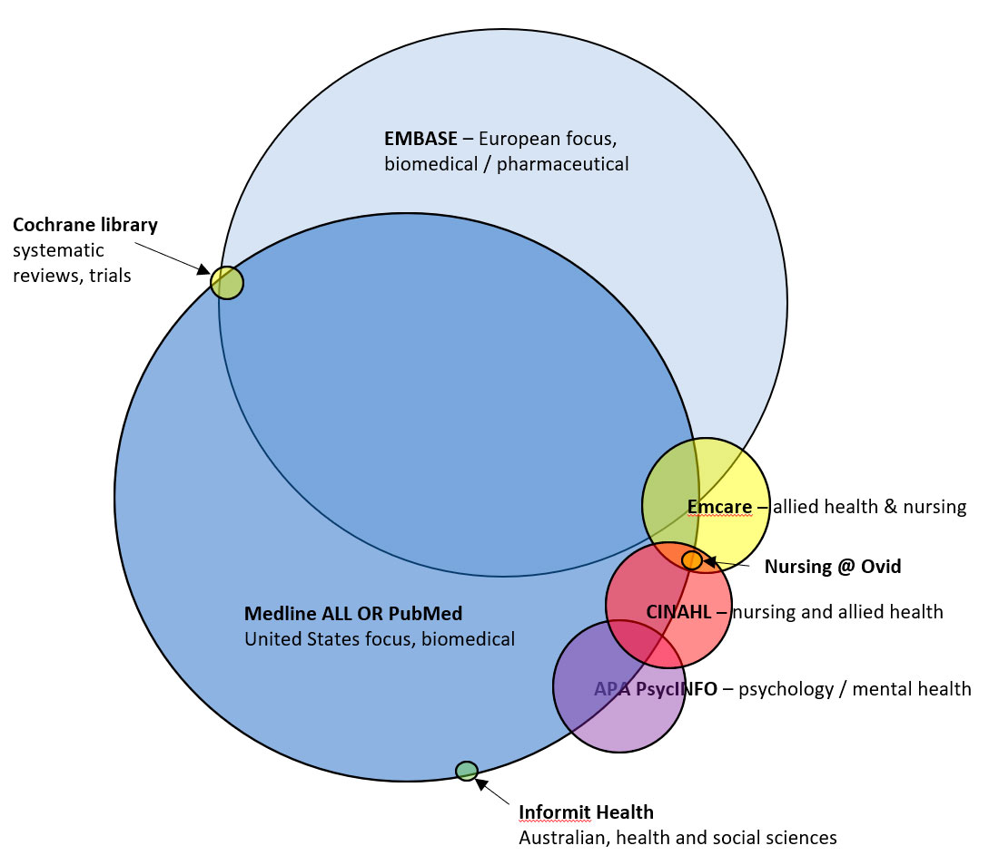

Ved udarbejdelse af en søgeprotokol bør man overveje forskellige forhold, der kan hjælpe med at systematisere og afgrænse søgningen. Hvilke spørgsmål søger man at besvare og skabe retningslinjer omkring? Hvad er bedste fremgangsmåde for at undersøge netop dette? Randomiserede kliniske studier er gode til at besvare spørgsmål om hvorvidt en intervention er bedre end en anden intervention eller kontrol, mens komplikationer over tid undersøges bedst i et kohortestudium. Sensitivitet og specificitet af et nyt diagnostisk redskab forudsætter et tværsnitsstudium hvor deltagerne både er undersøgt med det nye redskab og med guldstandarden. Har man styr på præcis hvilket spørgsmål man søger at besvare, kan man gøre søgningen meget mere fokuseret, hvilket i sidste ende sparer tid.

Søgningen bør dokumenteres og eksporteres med henblik på gennemgang i et separat reference-styringssystem. Andre fremgangsmåder er ikke reproducerbare og frarådes. Det kan være en fordel at involvere fagprofessionelle i litteraturdatabaser (særligt uddannede bibliotekarer på hospitalsbiblioteker eller universitetsbiblioteker) til at assistere med søgeprocessen.

Fremgangsmåde for analyse og vurdering af evidens
Alle inkluderede kilder som tilskrives værdi af evidens bør gennemgås systematisk. Denne systematik bør protokolleres forud for arbejdet, så arbejdet med de enkelte studier kan gøres på samme måde.

Evidensen bør beskrives enkeltvis og systematisk. En kort beskrivelse af metoder og resultater. Herunder også en vurdering af risiko for bias og kvalitet af de enkelte kilder til evidens. Det kan gøres deskriptivt og i tekst. Man kan også benytte sig af forskellige vurderingsværktøjer, som er specifikt udviklet til forskellige typer af evidens. Metodehåndbogen (sektion 3.4. Vurdering af evidens) beskriver disse værktøjer i detaljer.

Det kan være en fordel, at man i arbejdsprocessen planlægger at beskrive de enkelte kilder til evidens inkl. vurdering af de enkelte kilder til evidens af to forskellige personer uafhængigt af hinanden, som efterfølgende kan sammenligne resultater med henblik på at undersøge evt. uenigheder i tolkningen af evidensen. Erfaringsmæssigt er denne fremgangsmåde en af de mere simple og ressource effektive i forhold til at undgå fejl undervejs i processen.

Efter systematisk at have gennemgået alle evidenskilder bør man vurdere tiltroen til evidensen. Det kan gøres deskriptivt og i tekst. Man kan også bruge GRADE som er et værktøj udviklet til formålet. Cochrane har samlet ressourcer om GRADE inkl. instruktionsvideoer, så det er nemmere at komme i gang: https://training.cochrane.org/grade-approach

Sammenfatning af evidens
Vi opfordrer til at man i en separat sektion gør status og opsummerer den samlede evidens. Herunder også at beskrive, hvor man vurderer, at evidensen er stærk og hvor man vurderer, at evidensen er sparsom, dårlig eller helt mangler.

Ved gennemgang af outcomes/anbefalinger/studieresultater anbefales brug af tabeller med henblik på at opnå overblik over den samlede evidens.

Beregning af summerede estimater fra forskellige studier, dvs. egentlige kvantitative meta-analyser af studieresultater, hører i højere grad hjemme i dedikerede systematiske litteraturgennemgange og frarådes i kliniske retningslinjer i DOS-regi.

Implementering i dansk kontekst
Der kan være diskrepans mellem hvad den samlede evidens viser, og hvad der praktisk kan lade sig gøre. Det kan være af organisatoriske, politiske, samfundsmæssige, kulturelle eller andre forhold.

Derfor bør det fremgå af DOS´ retningslinjer, hvordan man tolker den samlede evidens og hvorfor implementeringen i dansk kontekst foregår som den gør.

Afsnittet om konkrete anbefalinger
Afsnittet om konkrete anbefalinger kan skrives efter afsnittet om implementering i dansk kontekst men kan også fremgå umiddelbart efter indholdsfortegnelsen og før indledningen.

De konkrete anbefalinger bør være konkrete og beskrive arbejdsgange. Så vidt muligt bør de skrives i let forståelig tekst for at undgå forvirring omkring arbejdsgange og så evt. andre faggrupper også kan forstå arbejdsgangene i vores kliniske praksis.

Bilag: Rammer for retningslinjer i Dansk Oftalmologisk Selskab

Rammer for retningslinjer i Dansk Oftalmologisk Selskab

Formål med udformning af retningslinjer
Formålet med retningslinjer er at sikre, at Dansk Oftalmologisk Selskabs (DOS) medlemmer har adgang til vejledning omkring udredning, behandling og opfølgning af patienter. Så vidt der foreligger videnskabelig evidens på området, bør retningslinjer være baseret på evidensgennemgang. I mangel af evidens kan en retningslinje bygge på bedste kliniske praksis, men i så fald bør det fremgå tydeligt af retningslinjen. Internationale retningslinjer kan danne grundlag for en dansk retningslinje men bør oversættes til danske forhold. Ved udformning af retningslinjer bør man desuden tage højde for den praktiske gennemførlighed af anbefalingerne i regi af det offentlige danske sundhedsvæsen.

Typer af retningslinjer
DOS kan direkte overtage Nationale Kliniske Retningslinjer (NKR) udarbejdet af Sundhedsstyrelsen i samarbejde med DOS.

- Betegnelsen ”Retningslinjer” bruges om evidensbaserede retningslinjer, der udarbejdes i DOS regi og som følger skabelonen beskrevet i ”Struktur for kliniske retningslinjer”.
- Betegnelsen ”Vejledninger” bruges om øvrige vejledninger/anbefalinger, der ikke kan følge skabelonen i ”Struktur for kliniske retningslinjer” eksempelvis på grund af manglende evidens.

Endvidere kan der DOS´ hjemmeside linkes til relevante retningslinjer udarbejdet af andre videnskabelige selskaber eller relevante myndigheder, eksempelvis Medicinrådet.

Hvem kan indstille til udformning af en ny retningslinje
Medlemmer af DOS kan fremsætte ønske om nye retningslinje eller opdatering af eksisterende retningslinjer til DOS´ bestyrelse og Styregruppen for retningslinjer.

Hvilke emner kan danne grundlag for udarbejdelse af en retningslinje
Udarbejdelse af en retningslinje er forbundet med en betydelig arbejdsindsats, derfor vil nedenstående blive prioriteret:

- Retningslinjer vedrørende hyppige sygdomme, hvor udredning, behandling og opfølgning fylder meget i den kliniske hverdag, vil blive prioriteret.
- Retningslinjer for sjældne sygdomme, hvor der foreligger et behandlingstilbud eller hvor rådgivning af social eller familiær værdi er væsentlige og hvor den enkelte læge har behov for nem adgang til faglig information, blive prioriteret.
- Retningslinjer der omhandler nye og/eller omkostningstunge behandlinger.

Retningslinjer for øvrige emner kan udarbejdes i det omfang, de skønnes relevante og der er den fornødne arbejdskraft tilgængelig.

Opgaver og forpligtigelser for styregruppen for retningslinjer
Styregruppen tager stilling til forslag til nye retningslinjer og nedsætter arbejdsgrupper til udarbejdelse af konkrete retningslinjer samt tidsrammer for arbejdsprocessen.

Styregruppen udarbejder en årlig rapport til Dansk Oftalmologisk Selskab i forbindelse med selskabets generalforsamling, hvor nye samt reviderede og slettede retningslinjer beskrives.

Styregruppen har ansvaret for, at retningslinjer på Dansk Oftalmologisk Selskabs hjemmeside er opdaterede og jævnligt revideres.

Nedsættelse af arbejdsgrupper omkring udarbejdelse af retningslinjer
Retningslinjer udarbejdes af en mindre arbejdsgruppe, der udpeges af Styregruppen for retningslinjer. Så vidt muligt skal relevante interessenter være repræsenteret i arbejdsgruppen, f.eks. kan arbejdsgruppen søges sammensat af personer med repræsentativ faglig indsigt, geografisk placering eller med relevant præsentation af primær og sekundær sektor. I det omfang retningslinjen vedrører emner, hvor guideline rækker ud over det strengt oftalmologiske, skal andre fagpersoner eller andre videnskabelige selskaber inddrages. Arbejdsgruppens størrelse bør begrænses til 4-6 personer. Det anbefales at udpege en af arbejdsgruppens medlemmer som skribent, gerne et yngre medlem. Det anbefales, at arbejdsgruppen udpeger en tovholder, som kan sikre at arbejdet skrider frem, at strukturen følger de konkrete anvisninger beskrevet i dokumentet ”Struktur for kliniske retningslinjer”, at tidsplanen overholdes og at der så vidt muligt opnås konsensus omkring potentielle uenigheder.

Godkendelse af retningslinjer
Arbejdsgruppen sender det færdige forslag til retningslinje til gennemsyn i Styregruppen for retningslinje. Herfra sendes retningslinjer i en 3 måneders høringsfase på DOS´ hjemmeside. Hvis der ikke er kommet væsentlige indsigelser, er retningslinjen herefter godkendt. Væsentlige indsigelser foreligges arbejdsgruppen for den konkrete retningslinje.

Revision af retningslinjer
Retningslinjer bør revideres hvert 5 år, eller hyppigere, hvis der fremkommer ny evidens på området. Hvis en retningslinje ikke længere skønnes relevant, bortfalder den.

Beslutningsprocesser omkring retningslinjer
Den endelige prioritering af og beslutning om igangsættelse og opdatering af retningslinje varetages af DOS bestyrelse. DOS’ bestyrelse varetager den endelige beslutning omkring tidsfrister, struktur og arbejdsgruppe og godkendelse af retningslinjer. DOS’ bestyrelse kan til enhver tid beslutte at fjerne eller opdatere en retningslinje. DOS´ bestyrelse kan videregive beslutningsansvaret til Styregruppen for retningslinjer.

Ophavsret
Ved indsendelse af en retningslinje til DOS’ bestyrelse mhp. endelig godkendelse overdrager forfattergruppen samtidig enhver ophavsret. Der må frit citeres fra retningslinjer med anførelse af reference. Hvis der anvendes illustrationer eller lign. i en retningslinje, skal det fremgå, at der er indhentet tilladelse fra indehaveren af ophavsretten.

Udformet af arbejdsgruppe nedsat af Dansk Oftalmologisk Selskab, januar 2022

Line Kessel, Rigshospitalet. Morten la Cour, Rigshospitalet. Yousif Subhi, Rigshospitalet
Jakob Grauslund, Odense Universitetshospital. Jesper Hjortdal, Aarhus Universitetshospital
Dansk Oftalmologisk Selskab
Struktur for kliniske retningslinjer
1. Udgave

